Ex-ИСПА мярка 2001/BG/16/Р/РЕ/005 „ Регионално събиране и пречистване на отпадъчните води в Горна Оряховица, България ”

Стадий на проекта – изпратен окончателен доклад за реализация на проекта до Европейската комисия.

Мярката се състои от следните компоненти:
- Регионално пречиствателна станция за отпадъчните води в Горна Оряховица, България.
- Канализационен колектор и връзка с Пречиствателна станция за отпадъчни води (ПСОВ) Горна Оряховица.
- Доставка на оборудване за диагностика и моделиране на ВиК мрежи.
- Техническа помощ по мярката.
- Реконструкция и обновяване на колектори и водопросоди по улици в гр. Г. Оряховица и гр. Лясковец.
- Надзор при реконструкция и обновяване на колектори и водопросоди по улици в гр. Г. Оряховица и гр. Лясковец.

Финансиране:
Компонентите по мярката са съ-финансирани със средства на Европейската Комисия.
Към 31.12.2012г.
Обща стойност 14,243,521.81 евро.
Средства по Финансов меморандум 14,077,143.21 евро.
Допълнително финансиране от държавния бюджет 166,378.60 евро.

Главна цел:

Крайната цел на тази мярка е да предпази р. Дунав от изхвърляне на непреработени битови и индустриални отпадъчни води в него чрез изграждането на пречиствателна станция за третиране на отпадъчните води, която да третира водата в съответствие с качествените стандарти за отпадъчни води.

Чрез реализация на дейностите от мярката се цели постигане на съответствие в степента на пречистване на отпадъчните води, генерирани от градовете Долна Оряховица, Лясковец и Горна Оряховица с параметрите, заложени в Европейската директива за заустване на битови отпадъчни води, като се подобри състоянието на водите на р. Дунав и се подобрят хигиенните, битовите условия на живот и условията за туризъм в община Лясковец и община Горна Оряховица.

Проектът включва изграждане на пречиствателна станция за отпадъчни води, помпена станция с напорен тръбопровод от Долна Оряховица, връзки с канализационните колектори от Лясковец и Горна Оряховица и изграждане на необходимата инфраструктура.

Специфична цел:

В частност мярката постига следните цели:

- Осигурява възможност за градовете Горна Оряховица, Лясковец и Долна Оряховица да постигнат стандартите, заложени в Директивата за градските отпадъчни води.
- Намалява опасността за здравето на населението, живеещо в целевия район, обслужван от ГПСОВ.
- Намалява замърсяването в пограничните райони, включително в Черно море.
- Изпълнява изискванията на “Конвенцията за защита на р. Дунав” за защита и екологически целесъобразно използване на водите на река Дунав.
- Намалява потенциалният риск от замърсяване на подпочвените води.
- Намалява потенциалният риск от замърсяване на почвата.
- Подобрява защитата на водите в коритото на реката.
- Подобрява състоянието на флората и фауната в района около реката.
- Изгражда ефективна инфраструктура, подпомагаща развитието на икономиката.
- Подобрява условията за развитие на ключови сектори на икономиката (напр. туризъм и селско стопанство).
- Подобрява качеството и количеството на услугите за населението в целевия регион.
- Създава нови възможности за трудова заетост (временна и постоянна) и стимулира развитието на местно и регионално ниво.

Бенефициент: Община Горна Оряховица

При изпълнение на компоненти: Регионално пречиствателна станция за отпадъчните води в Горна Оряховица, България и изграждане на канализационен колектор и връзка с ПСОВ Горна Оряховица. са реализирани следните дейности:

- Договорът за изграждане на ПСОВ Горна Оряховица включва всички елементи на проектиране, строителство, доставка и монтаж на ново оборудване, провеждане на тестове, обучение на персонала, въвеждане в експлоатация и последващ едногодишен период за отстраняване на дефекти.
- Проектът включва изграждане и на помпена станция с напорен тръбопровод от гр.Долна Оряховица до новоизградената ГПСОВ и необходимите връзки с канализационните колектори от гр.Лясковец и гр.Горна Оряховица.
- Новоизградената ПСОВ Горна Оряховица е проектирана за 102 535 Е.Ж. и Qср.ден. = 16 029 м3/ден.
- Въведена е система за автоматизиран контрол и наблюдение на всички процеси от работата на ПСОВ Горна Оряховица.

Постигнати резултати:

Чрез изпълнението на компонента за реконструкция и модернизация на Горна Оряховица са постигнати следните резултати:
- Осигурява възможност за градовете Горна Оряховица, Лясковец и Долна Оряховица да постигнат стандартите, заложени в Директивата за градските отпадъчни води.
- Намалява опасността за здравето на населението, живеещо в целевия район, обслужван от ГПСОВ.
- Намалява замърсяването в пограничните райони, включително в Черно море.
- Изпълнява изискванията на “Конвенцията за защита на р. Дунав” за защита и екологически целесъобразно използване на водите на река Дунав.
- Изпълняват се европейските директиви за заустване на градски отпадъчни води от агломерации с над 10 000 еж.
- Постигната е по-добра екологична инфраструктура на региона, което от своя страна ще допринесе за улесняване на стопанските дейности и защита на туристическата индустрия в района.

От спестените около 5 милиона евро по този финансов меморандум се финансираха проекти за подготовката на генерални планове и хидравлични модели за ВиК мрежата на общините Горна Оряховица и Лясковец и изработването на проекти за подобрения на водоснабдителната и канализационната мрежа на общините Горна Оряховица и Лясковец с които общините ще кандидатстват за финансиране по ОП „Околна среда”, доставка на оборудване за диагностика, моделиране и поддръжка на водоснабдителната и канализационната мрежа на общините Горна Оряховица и Лясковец, както и строителство и строителен надзор за обновяване и реконструкция на два главни колектора, второстепенна канализационна мрежа и водопроводи, включително преливници в двата града.

При изпълнение на компонент Доставка на оборудване за диагностика и моделиране на ВиК мрежи са изпълнени следните дейности:

- Доставка на оборудване за диагностика, техническа експлоатация и моделиране на В и К мрежите на Общини Горна Оряхвица и Лясковец;

Постигнати резултати:
- Подобрение на ВиК сектора в района.
- Подобряване на работата на ГПСОВ Г.Оряховица.
- Подобрява състоянието на флората и фауната в района.
- Изгражда ефективна инфраструктура, подпомагаща развитието на икономиката.
- Подобрява условията за развитие на ключови сектори на икономиката (напр. туризъм и селско стопанство).
- Подобрява качеството и количеството на услугите за населението в целевия регион.
- Създава нови възможности за трудова заетост (временна и постоянна) и стимулира развитието на местно и регионално ниво.

При изпълнение на компонент Реконструкция и обновяване на колектори и водопросоди по улици в гр. Г. Оряховица и гр. Лясковец са изпълнени следните дейности:

- Изграждане на 3030 м. канализационна мрежа и на 300 м. водопровод в гр.Горна Оряховица и 1280 м. канализационна мрежа и 1500 м. водопровод в гр. Лясковец.

Постигнати резултати:

Чрез изпълнението на компонент Реконструкция и обновяване на колектори и водопроводи по улици в гр. Г. Оряховица и гр. Лясковец са постигнати следните резултати:
- Подобрение на ВиК сектора в района.
- Подобряване на работата на ГПСОВ Г.Оряховица.
- Подобрява условията за развитие на ключови сектори на икономиката (напр. туризъм и селско стопанство).
- Подобрява качеството и количеството на услугите за населението в целевия регион.
- Създава нови възможности за трудова заетост (временна и постоянна) и стимулира развитието на местно и регионално ниво.

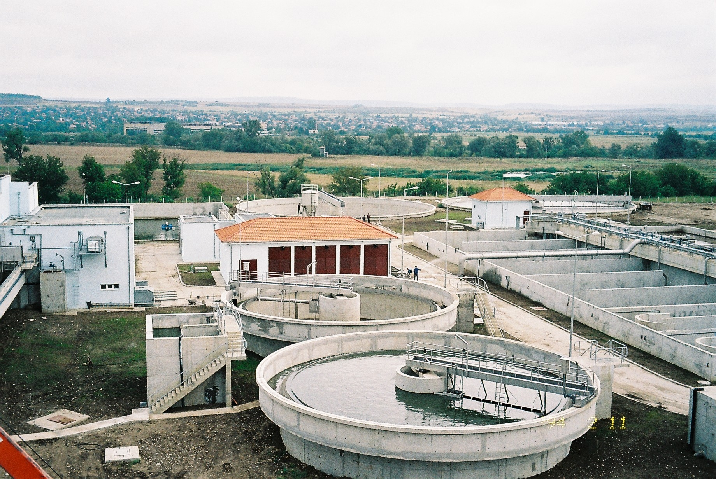

Пречиствателна станция за отпадъчни води – Горна Оряховица

Допълнителна актуална информация за проекта можете да намерите тук

